济南国科医工科技发展有限公司研发实验室项目
竣工环境保护验收
监测报告表

建设单位：济南国科医工科技发展有限公司
2021年12月

前言
济南国科医工科技发展有限公司于2018年05月30日成立，经营范围包括生物医学工程技术开发、技术服务、技术咨询、技术转让；光电一体化设备及配件的技术开发、技术咨询、技术转让、生产和销售；医疗器械、医疗设备的开发、生产、销售；科技企业孵化服务。（依法须经批准的项目，经相关部门批准后方可开展经营活动）。
本项目位于济南市高新区港兴三路北段济南药谷3号楼1层内，利用济南高新技术创业服务中心提供的实验室，占地面积1400m²，总建筑面积1400m²，建设研发实验室项目，研发方向：数字PCR扩增核心酶制剂研发。
本项目总投资100万元，其中环保投资10万元，总建筑面积1400m²，新增劳动职工6人，工作制度为年工作240天，每天工作8小时，年工作时间1920小时，夜间不生产。
济南国科医工科技发展有限公司2021年8月委托山东国环环保科技有限公司编制完成了《济南国科医工科技发展有限公司研发实验室项目环境影响报告表》，并于2021年8月27日经济南市生态环境局审批（济环报告表［2021］G86号）。
本项目建设无分期，本次验收内容为济南国科医工科技发展有限公司研发实验室项目建成后的全部内容。
本项目于2021年9月开工建设，2021年9月底建成并投入试生产阶段，运营期间运行状况良好，环保设施同时进行试运行，具备竣工验收条件。
根据生态环境部＜关于发布《建设项目竣工环境保护验收技术指南 污染影响类》的公告＞（公告2018年 第9号）及《建设项目竣工环境保护验收暂行办法》（国环规环评[2017] 4号）要求，需对济南国科医工科技发展有限公司研发实验室项目进行竣工环境保护验收。受济南国科医工科技发展有限公司委托（详见附件1），山东华晟环境检测有限公司承担本项目的竣工环境保护验收监测工作，接受委托后随即派相关技术人员进行了现场勘察和资料收集，编制了本项目的竣工环境保护验收监测方案，并于2021年10月25日~2021年10月26日连续2天对本项目进行了验收监测。
2021年12月1日，济南国科医工科技发展有限公司在济南市高新区组织了项目竣工环境保护验收会。验收组由建设单位/验收监测报告编制单位济南国科医工科技发展有限公司、检测单位山东华晟环境检测有限公司等单位的代表组成，对济南国科医工科技发展有限公司研发实验室项目开展环保验收工作，验收工作组对现场进行了检查，听取了竣工环保验收监测报告编制单位的工作成果汇报，并进行了技术质询及评议后，验收组同意通过验收，验收合格。

目录

表1 基本情况 1
表2 建设项目概况及工艺流程 4
表3 主要污染源、污染物处理和排放情况 14
表4 环评主要结论、审批部门审批决定及批复落实情况 16
表5 验收监测质量保证及质量控制 23
表6 验收监测内容 24
表7 验收监测期间工况记录及验收监测结果 28
表8 环境管理检查情况 35
表9 验收监测结论及建议 38
附件：
附件1 委托书
附件2 环评批复
附件3 检测报告
附件4 危废合同
附件5 工况证明
附图：
附图1 项目地理位置图
附图2 项目周边情况图
附图3 项目车间平面布置图
附表：三同时登记表

表1 基本情况
建设项目名称 | 研发实验室项目
建设单位名称 | 济南国科医工科技发展有限公司
建设项目主管部门 | --
建设项目性质 | □新建 改扩建 □技术改造 □迁建 （划√）
项目建设地点 | 济南市高新区港兴三路北段济南药谷3号楼1层内
主要产品名称  设计生产能力  实际生产能力 | 主要产品名称：数字PCR扩增核心酶制剂研发；  设计生产能力：/  实际生产能力：/
环评时间 | 2021年8月27日 | 开工日期 | 2021年9月
投入试生产时间 | 2021年9月底 | 现场监测时间 | 2021年10月25日~2021年10月26日
环评报告表  审批部门 | 济南市生态环境局 | 环评报告表  编制单位 | 山东国环环保科技有限公司
环保设施设计单位 | —— | 环保设施施工单位 | ——
投资总概算 | 100万元 | 环保投资总概算 | 10万元 | 比例 | 10%
实际总投资 | 100万元 | 实际环保投资 | 10万元 | 比例 | 10%
验收监测依据 | 1、中华人民共和国国务院令《建设项目环境保护管理条例》（2017年修订）第682号；  2、生态环境部＜关于发布《建设项目竣工环境保护验收技术指南 污染影响类》的公告＞（公告2018年 第9号）；  3、环境保护部办公厅函《建设项目竣工环境保护验收暂行办法》（国环规环评[2017]4号）；  4、环境保护部办公厅文件《关于印发环评管理中部分行业建设项目重大变动清单的通知》（环办[2015]52号）；  5、关于印发《污染影响类建设项目重大变动清单（试行）的通知》（环办环评函[2020]688号）；  6、《关于印发建设项目竣工环境保护验收现场检查及审查要点的通知》（环办〔2015〕113号）；  7、环境保护部办公厅《关于印发制浆造纸等十四个行业建设项目重大变动清单的通知》（环办环评[2018]6号）；  8、《中华人民共和国环境保护法》（2015年1月1日实施）；  9、《中华人民共和国环境影响评价法》（2018年修正，2020年9月29日起实施）；  10、《中华人民共和国固体废物污染环境防治法》（2020年9月1日起实施）；  11、《中华人民共和国水污染防治法》（2018年1月1日施行）；  12、《中华人民共和国环境噪声污染防治法》（2020年9月）；  13、《中华人民共和国大气污染防治法》（2018年10月）；  14、《山东省环境保护条例》（2019年1月1日）；  15、山东国环环保科技有限公司《济南国科医工科技发展有限公司研发实验室项目环境影响报告表》（2021年8月）；  16、济南市生态环境局关于《济南国科医工科技发展有限公司研发实验室项目环境影响报告表》的批复（济环报告表［2021］G86号，2021年8月27日）；  17、济南国科医工科技发展有限公司研发实验室项目竣工环境保护验收监测委托书。
验收监测标准  标号、级别 | 1、废气：  VOCs（非甲烷总烃）（有组织）：固定污染源废气 总烃、甲烷和非甲烷总烃的测定 气相色谱法（HJ 38-2017）  VOCs（非甲烷总烃）（无组织）：环境空气 总烃、甲烷和非甲烷总烃的测定 直接进样-气相色谱法（HJ 604-2017）  甲醇（有组织）：固定污染源排气中甲醇的测定 气相色谱法（HJ/T 33-1999）  甲醇（无组织）：固定污染源排气中甲醇的测定 气相色谱法（HJ/T 33-1999）  废水：  悬浮物：水质 悬浮物的测定 重量法（GB/T11901-1989）  pH值：水质 pH值的测定 电极法（HJ 1147-2020）  化学需氧量：水质 化学需氧量的测定 重铬酸盐法 （HJ828-2017）  氨氮：水质 氨氮的测定 纳氏试剂分光光度法（HJ535-2009）  总磷：水质 总磷的测定 钼酸铵分光光度法（GB/T11893-1989）  溶解性总固体：城镇污水水质检验方法标准（9）重量法（CJ/T 51-2018）  全盐量：水质 全盐量的测定 重量法（HJ/T 51-1999）  3、噪声：  声级计法：GB12348—2008。
验收判定标准  标号、级别 | 1、废气：  有组织：VOCs排放执行《挥发性有机物排放标准 第7部分：其他行业》（DB37/2801.7-2019）表1“非重点行业”II时段标准限值（60mg/m³；2.4kg/h）。甲醇排放执行《大气污染物综合排放标准》（GB16297-1996）表2二级标准要求（190mg/m³；50kg/h）。  无组织：VOCs排放执行《挥发性有机物排放标准 第7部分：其他行业》（DB37/2801.7-2019）表2厂界监控点浓度限值及《挥发性有机物无组织排放控制标准》（GB37822-2019）要求（2.0mg/m³）。甲醇排放执行《大气污染物综合排放标准》（GB16297-1996）表2无组织排放监控浓度限值（12mg/m³）。  2、废水：执行《污水排入城镇下水道水质标准》（GB/T 31962-2015）A级标准以及济南综合保税区污水处理厂进水水质要求。  3、噪声：执行《工业企业厂界环境噪声排放标准》（GB12348-2008）2类标准要求。  4、固废：一般固体废物执行《一般工业固体废物贮存和填埋污染控制标准》（GB18599-2020）要求；危险废物执行《危险废物贮存污染控制标准》(GB18597-2001)及修改单的规定。

表2 建设项目概况及工艺流程
一、公司概况
济南国科医工科技发展有限公司于2018年05月30日成立，经营范围包括生物医学工程技术开发、技术服务、技术咨询、技术转让；光电一体化设备及配件的技术开发、技术咨询、技术转让、生产和销售；医疗器械、医疗设备的开发、生产、销售；科技企业孵化服务。（依法须经批准的项目，经相关部门批准后方可开展经营活动）。
二、本项目概况
本项目位于济南市高新区港兴三路北段济南药谷3号楼1层内，利用济南高新技术创业服务中心提供的实验室，占地面积1400m²，总建筑面积1400m²，建设研发实验室项目，研发方向：数字PCR扩增核心酶制剂研发。
本项目总投资100万元，其中环保投资10万元，总建筑面积1400m²，新增劳动职工6人，工作制度为年工作240天，每天工作8小时，年工作时间1920小时，夜间不生产。
济南国科医工科技发展有限公司2021年8月委托山东国环环保科技有限公司编制完成了《济南国科医工科技发展有限公司研发实验室项目环境影响报告表》，并于2021年8月27日经济南市生态环境局审批（济环报告表［2021］G86号）。
本项目建设无分期，本次验收内容为济南国科医工科技发展有限公司研发实验室项目建成后的全部内容。
本项目于2021年9月开工建设，2021年9月底建成并投入试生产阶段，运营期间运行状况良好，环保设施同时进行试运行，具备竣工验收条件。
1、建设内容
本项目工程主要组成见表2-1，主要生产设备见表2-2，原辅料及能源使用情况见表2-3。
表2-1 本项目工程主要组成一览表
工程分类 | 工程  名称 | 实际主要建设内容及规模 | 变更情况
主体工程 | 实验室 | 位于济南药谷3号楼1层，主要包括样品收发室、样品处理间、仪器室、试剂室、质谱室、核磁共振室、高温干燥室等。 | 危废间变更为库房，实际危废间建设于仪器室西边，危废间南侧为备用间，操作间变更为仪器室，质谱室变更为操作间
辅助工程 | 消防值班室 | 位于项目实验室的西南部，主要用于消防人员的办公室。 | 消防值班室由实验室的东南部变更为实验室西南部
公用工程 | 给水 | 由当地自来水管网提供，新鲜水用量为128.1m³/a。 | 与环评一致
公用工程 | 排水 | 采用雨污分流，雨水收集后排入雨水管网；项目产生的生活污水、实验后器皿两次清洗后清洗废水、实验器皿清洗后润洗废水、制备纯化水产生的浓水、地面清洁废水均经济南高新技术创业服务中心中水站处理后，通过市政污水管网排入济南市综合保税区污水处理厂统一处理，达标后排入刘公河，最终汇入小清河。 | 与环评一致
公用工程 | 供电 | 由济南市高新区电网提供。 | 与环评一致
环保工程 | 废气 | 项目废气主要为有机废气（污染物主要为甲醇、VOCs），由通风柜收集经“UV光氧+活性炭（高效活性炭，碘值≥800mg/g）”处理后，通过1根高于楼顶3m的排气筒排放；未收集的有机废气，通过加强实验室通风，无组织排放。 | 与环评一致
环保工程 | 废水 | 项目产生的生活污水、实验后器皿两次清洗后清洗废水、实验器皿清洗后润洗废水、制备纯化水产生的浓水、地面清洁废水均经济南高新技术创业服务中心中水站处理后，通过市政污水管网排入济南市综合保税区污水处理厂统一处理，达标后排入刘公河，最终汇入小清河。 | 与环评一致
环保工程 | 固体废物 | 生活垃圾由环卫部门定期清运；废反渗透膜由厂商统一回收处理；未沾染药品废包装物外售资源回收单位。实验废物（沾染试剂及菌种的废包装物、一次性使用EP管、废离心筒、废移液器吸头、废手套、离心菌体残渣）、实验废液（实验后器皿前两次清洗废液、菌体离心上清液（废培养基））及废活性炭，均属于危险废物，经收集后暂存危废间，委托有资质单位处理 | 与环评一致
环保工程 | 噪声 | 选用低噪声设备，优化实验室布局，采取减震、隔声、距离衰减等基础降噪措施 | 与环评一致
表2-2 本项目主要生产设备一览表
序号 | 设备名称 | 规格型号 | 数量（台/套） |  | 备注
序号 | 设备名称 | 规格型号 | 环评 | 实际 | 备注
1 | 发酵罐 | 100L | 2 | 0 | 未购置
2 | 水浴锅 | 50L | 2 | 0 | 未购置
3 | 离心机 | 12000rpm | 2 | 2 | 与环评一致
4 | 离心机 | 5430R | 2 | 1 | 设备减少
5 | 破碎仪 | 10L/h | 1 | 0 | 未购置
6 | 超纯水系统 | Milli-Q Integral 10 | 1 | 1 | 与环评一致
7 | 恒温水浴锅 | HH-4 | 2 | 2 | 与环评一致
8 | 立式高压蒸汽灭菌锅 | LDZX-75KBS | 1 | 1 | 与环评一致
9 | 垂直电泳槽 | Mp4 | 1 | 1 | 与环评一致
10 | 高分辨扫描显微镜 | GK-201906 | 1 | 1 | 与环评一致
11 | 恒温培养振荡器 | ZDP-150 | 1 | 1 | 与环评一致
12 | 电热恒温培养箱 | DHP-9272 | 1 | 1 | 与环评一致
13 | 超净工作台（双人） | SW-CJ-2FD | 1 | 1 | 与环评一致
14 | 制冰机 | IMS100 | 1 | 1 | 与环评一致
15 | 超声波清洗机 | KQ-500DE | 1 | 1 | 与环评一致
16 | 手动单道可调移液器 | 0.1-2.5ul | 1 | 1 | 与环评一致
17 | 手动单道可调移液器 | 0.5-10ul | 1 | 1 | 与环评一致
18 | 手动单道可调移液器 | 10-100ul | 1 | 1 | 与环评一致
19 | 手动单道可调移液器 | 100-1000ul | 1 | 1 | 与环评一致
20 | 手动单道可调移液器 | 500-5000ul | 1 | 1 | 与环评一致
21 | 电热恒温鼓风干燥箱 | DHG-9036A | 1 | 1 | 与环评一致
22 | 超声波细胞粉碎机 | Scientz-IID | 1 | 1 | 与环评一致
23 | 固定角转 | F-35-6-30 | 1 | 1 | 与环评一致
24 | 涡旋仪 | Vortex 2 | 2 | 2 | 与环评一致
25 | 荧光定量PCR分析仪 | light cycle 96 | 1 | 1 | 与环评一致
26 | 酶标仪 | 680 | 1 | 1 | 与环评一致
27 | 高通量细胞分析系统及配件 | 单激光5色 | 1 | 1 | 与环评一致
28 | 离心机 | TMC150625 | 1 | 1 | 与环评一致
29 | 微量振荡器 | MIX-28 | 1 | 1 | 与环评一致
30 | 核磁共振仪 | MRY0023038 | 1 | 1 | 与环评一致
表2-3 本项目原辅材料使用一览表
序号 | 名称 | 原辅料名称 | 规格 | 年用量 |  | 备注
 |  |  |  | 环评年用量 | 实际用量 | 备注
1 | 药品及试剂 | 胰蛋白胨 | 500g/瓶 | 10瓶 | 2瓶 | 用量减少
2 | 药品及试剂 | 酵母浸粉 | 500g/瓶 | 10瓶 | 2瓶 | 用量减少
3 | 药品及试剂 | 氯化钠 | 500g/瓶 | 10瓶 | 2瓶 | 用量减少
4 | 药品及试剂 | Tris碱 | 500g/瓶 | 10瓶 | 2瓶 | 用量减少
5 | 药品及试剂 | dNTP's | 10M/管 | 10管 | 2管 | 用量减少
6 | 药品及试剂 | PBS缓冲液 | 500ml/瓶 | 5瓶 | 5瓶 | 与环评一致
7 | 药品及试剂 | TBST缓冲液（粉末） | 15g/袋 | 30袋 | 10袋 | 用量减少
8 | 药品及试剂 | Transfer粉末 | 15g/袋 | 20袋 | 10袋 | 用量减少
9 | 药品及试剂 | 无水乙醇 | 500ml/瓶 | 40瓶 | 40瓶 | 与环评一致
10 | 药品及试剂 | 甲醇 | 500ml/瓶 | 2瓶 | 2瓶 | 与环评一致
11 | 药品及试剂 | 10% Triton-100 PBS | 100ml/瓶 | 2瓶 | 1瓶 | 用量减少
12 | 耗材 | 1.5ml EP管 | 1000个/袋 | 30袋 | 20袋 | 用量减少
13 | 耗材 | 10ml EP管 | 500个/袋 | 10袋 | 10袋 | 与环评一致
14 | 耗材 | 15ml 离心筒 | 100个/袋 | 10袋 | 10袋 | 与环评一致
15 | 耗材 | 50ml 离心筒 | 50个/袋 | 10袋 | 10袋 | 与环评一致
16 | 耗材 | 10ul 移液器吸头 | 1000个/袋 | 30袋 | 30袋 | 与环评一致
17 | 耗材 | 200ul 移液器吸头 | 1000个/袋 | 30袋 | 30袋 | 与环评一致
18 | 耗材 | 1ml 移液器吸头 | 1000个/袋 | 30袋 | 30袋 | 与环评一致
2、公用工程
1、给水：本项目用水主要是生活用水、研发实验用水、地面清洁用水。
（1）生活用水：用水量约为90m³/a，采用新鲜水。
（2）研发实验用水：本项目的研发实验用水主要包括实验试剂调配用水、实验器皿清洗用水（实验后器皿前两次清洗用水、实验后器皿两次清洗后清洗用水、实验器皿清洗后润洗用水）。
①实验试剂调配用水：实验过程中试剂或者溶液的配制均使用纯化水，实验试剂调配用水量约为0.005m³/d，1.5m³/a。
②实验器皿清洗用水：本项目实验器皿清洗用水共包括三部分，第一部分为实验后器皿前两次清洗用水：实验后器皿前两次清洗用水量为0.003m³/d，0.9m³/a，采用新鲜水；第二部分为实验后器皿两次清洗后清洗用水，实验后器皿两次清洗后清洗用水量为0.01m³/d，3m³/a，采用新鲜水；第三部分为实验器皿清洗后润洗用水，器皿清洗后需要使用纯水润洗，实验器皿清洗后润洗用水量为0.005m³/d，1.5m³/a，使用纯化水。
综上，本项目研发实验新鲜水用量为0.013m³/d，3.9m³/a，由当地自来水管网提供；纯化水用量为0.01m³/d，3m³/a，由项目实验室配备的超纯水系统提供。
项目实验室配备1套超纯水系统，本项目研发实验纯化水用量为0.01m³/d（3m³/a），纯化水制备过程中新鲜水用量约为0.014m³/d，4.2m³/a。
（3）地面清洁用水：项目采取拖把保洁方式，不直接冲洗车间地面，地面清洁用水量约为30m³/a，来自新鲜水。
综上，本项目新鲜水用量为128.1m³/a，由当地自来水管网提供。
排水：项目实验试剂调配用水进入产品中，不外排。本项目产生的废水主要为生活污水、实验后器皿两次清洗后清洗废水、实验器皿清洗后润洗废水、制备纯化水产生的浓水、地面清洁废水。
（1）生活污水：生活污水产生量为72m³/a。
（2）实验后器皿前两次清洗废液：器皿等前两次清洗过程中含高浓度试剂，产生量为0.81m³/a，属于危险废物，单独收集后暂存于项目危废间，委托山东敬诚环保科技有限公司处理。
（3）实验后器皿两次清洗后清洗废水：含低浓度的试剂，产生量为2.7m³/a。
（4）实验器皿清洗后润洗废水：产生量为1.35m³/a。
（5）制备纯化水产生的浓水：本项目研发实验纯化水用量为0.01m³/d（3m³/a），纯化水制备过程中浓水产生量为1.2m³/a。
（6）地面清洁废水：地面清洁废水产生量约为24m³/a。
综上，项目产生的生活污水、实验后器皿两次清洗后清洗废水、实验器皿清洗后润洗废水、制备纯化水产生的浓水、地面清洁废水量共为101.25m³/a，均经济南高新技术创业服务中心中水站处理后，满足《污水排入城镇下水道水质标准》（GB/T 31962-2015）A级标准以及济南综合保税区污水处理厂进水水质要求，通过市政污水管网排入济南市综合保税区污水处理厂统一处理，达标后排入刘公河，最终汇入小清河。
项目水平衡图见图 2-1。
图2-1 项目水平衡图（单位：m^{3/}a）
- 供热：本项目冬天采用电空调采暖，夏天采用电风扇、电空调制冷。
- 供电：由济南市高新区电网提供。
3、劳动定员及工作制度
本项目新增劳动职工6人，工作制度为年工作240天，每天工作8小时，年工作时间1920小时，夜间不生产。
4、工程投资
本项目总投资100万元，其中环保投资10万元，占总投资的10%。
5、项目平面布置及环境保护目标
本项目位于位于济南市高新区港兴三路北段济南药谷3号楼1层内，利用济南高新技术创业服务中心提供的实验室，占地面积1400m²，总建筑面积1400m²，主要包括样品收发室、样品处理间、仪器室、试剂室、质谱室、核磁共振室、高温干燥室、危废间等。
项目地理位置见附图1，本项目周边敏感目标分布图见附图2，厂区总平面布置图见附图3。
表2-4 本项目主要环境保护目标一览表
环境  要素 | 保护目标 | 距项目的方位和距离 |  | 保护标准
环境  要素 | 保护目标 | 方位 | 距离（m） | 保护标准
环境空气 | 鲁商凤凰广场二期 | N | 510 | 《环境空气质量标准》（GB3095-2012）中二级标准
环境空气 | 鲁商东悦府 | E | 405 | 《环境空气质量标准》（GB3095-2012）中二级标准
环境空气 | 港源新居 | S | 105 | 《环境空气质量标准》（GB3095-2012）中二级标准
环境空气 | 雍景豪庭 | S | 325 | 《环境空气质量标准》（GB3095-2012）中二级标准
地下水 | 项目厂址周围浅层地下水，周边500m范围内无环境保护目标
声环境 | 项目周边50m范围内无环境保护目标
生态环境 | 本项目用地范围内无生态环境保护目标
6、本项目实际建设情况与环评内容的变更情况
根据《中华人民共和国环境影响评价法》、《建设项目环境保护管理条例》(国务院令第682号)、《关于印发环评管理中部分行业建设项目重大变动清单的通知》（环办[2015]52号）和关于印发《污染影响类建设项目重大变动清单（试行）》的通知（环办环评函[2020]688号）等有关规定，“建设项目的性质、规模、地点、运营工艺和环境保护措施五个因素中的一项或一项以上发生重大变动，且可能导致环境影响显著变化（特别是不利环境影响加重）的，界定为重大变动。属于重大变动的应当重新报批环境影响评价文件，不属于重大变动的纳入竣工环境保护验收管理”。
表2-5 本项目与环评相比变动情况一览表
序号 | 变化类别 | 原环评 | 目前实际 | 变动情况
1 | 性质 | 扩建 | 扩建 | 与环评一致
2 | 规模 | / | / | /
3 | 建设地点 | 济南市高新区港兴三路北段济南药谷3号楼1层内 | 济南市高新区港兴三路北段济南药谷3号楼1层内 | 与环评一致
4 | 运营工艺 | 见图2-2 |  | 与环评一致
5 | 平面布置 | 见附图3、4 |  | 危废间变更为库房，实际危废间建设于仪器室西边，危废间南侧为备用间，操作间变更为仪器室，质谱室变更为操作间，消防值班室由实验室的东南部变更为实验室西南部
6 | 生产设备 | 见表2-3 |  | 数量减少
7 | 环境保护措施 | 废气：项目废气主要为有机废气（污染物主要为甲醇、VOCs），由通风柜收集经“UV光氧+活性炭（高效活性炭，碘值≥800mg/g）”处理后，通过1根高于楼顶3m的排气筒排放；未收集的有机废气，通过加强实验室通风，无组织排放。  废水：项目产生的生活污水、实验后器皿两次清洗后清洗废水、实验器皿清洗后润洗废水、制备纯化水产生的浓水、地面清洁废水均经济南高新技术创业服务中心中水站处理后，通过市政污水管网排入济南市综合保税区污水处理厂统一处理，达标后排入刘公河，最终汇入小清河。 | 废气：项目废气主要为有机废气（污染物主要为甲醇、VOCs），由通风柜收集经“UV光氧+活性炭（高效活性炭，碘值≥800mg/g）”处理后，通过1根高于楼顶3m的排气筒排放；未收集的有机废气，通过加强实验室通风，无组织排放。  废水：项目产生的生活污水、实验后器皿两次清洗后清洗废水、实验器皿清洗后润洗废水、制备纯化水产生的浓水、地面清洁废水均经济南高新技术创业服务中心中水站处理后，通过市政污水管网排入济南市综合保税区污水处理厂统一处理，达标后排入刘公河，最终汇入小清河。 | 与环评一致
8 | 固体废物 | 生活垃圾由环卫部门定期清运；废反渗透膜由厂商统一回收处理；未沾染药品废包装物外售资源回收单位。实验废物（沾染试剂及菌种的废包装物、一次性使用EP管、废离心筒、废移液器吸头、废手套、离心菌体残渣）、实验废液（实验后器皿前两次清洗废液、菌体离心上清液（废培养基））及废活性炭，均属于危险废物，经收集后暂存危废间，委托有资质单位处理 | 生活垃圾由环卫部门定期清运；废反渗透膜由厂商统一回收处理；未沾染药品废包装物外售资源回收单位。实验废物（沾染试剂及菌种的废包装物、一次性使用EP管、废离心筒、废移液器吸头、废手套、离心菌体残渣）、实验废液（实验后器皿前两次清洗废液、菌体离心上清液（废培养基））及废活性炭，均属于危险废物，经收集后暂存危废间，委托山东敬诚环保科技有限公司处理 | 与环评一致
由上表可知，与环评相较，危废间变更为库房，实际危废间建设于仪器室西边，危废间南侧为备用间，操作间变更为仪器室，质谱室变更为操作间，消防值班室由实验室的东南部变更为实验室西南部，项目使用功能未发生变化且环境防护距离范围内未新增敏感点；相应设备购置数量减少，因此项目发生的变动均不属于重大变动。
因此，该项目实际建设过程中项目的性质、规模、地点、运营工艺等其他内容未发生重大变动，根据《中华人民共和国环境影响评价法》、《建设项目环境保护管理条例》(国务院令第682号)、《关于印发环评管理中部分行业建设项目重大变动清单的通知》（环办[2015]52号）、《关于印发制浆造纸等十四个行业建设项目重大变动清单的通知》（环办环评[2018]6号）、《关于印发淀粉等五个行业建设项目重大变动清单的通知》（环办环评函[2019]934号）和关于印发《污染影响类建设项目重大变动清单（试行）》的通知（环办环评函[2020]688号）等的有关规定，不属于重大变更，应纳入竣工环境保护验收管理。
- 工艺流程
（一）施工期
本项目施工期不做分析。
（二）运营期
本项目主要进行数字PCR扩增核心酶制剂研发，具体生产工艺流程及产污环节见下图2-2。

备注：G 废气，W 废水，S 固废，N 噪声
图2-2 项目运营工艺流程及产污环节图
工艺流程描述：
（1）缓冲液配置：将各缓冲液试剂（主要为PBS缓冲液、TBST缓冲液（粉末）、Transfer粉末等）、水等按照培养基配方进行配液操作。此工序产生沾染试剂的废包装物S₁。
（2）菌种复苏：从冰箱中取出安瓿管或塑料冻存管（-80℃），应立即放置于38℃～40℃水浴中快速复苏并适当快速摇动，直到内部结冰全部溶解为止，约需50s～100s，从而获得有活性的菌种。开启溶解的安瓿管或塑料冻存管，将内容物移至适宜的培养基上进行培养。此工序产生沾染菌种的废包装物S₁、一次性使用EP管S₂。
（3）菌种扩大培养：将复苏的菌种置于发酵罐中进行逐级繁殖培养，在合适的温度湿度营养条件下，使菌种倍数增殖，从而获得大量表达目的蛋白的菌体。此工序产生一次性使用EP管S₂。
（4）菌体分离：根据菌体沉降系数的不同，利用离心机分离菌体与培养基，从而获得菌体沉淀。此工序产生离心上清液（废培养基）S₃、废离心筒S₄、设备噪声N₁。
（5）菌体破碎：在水浴中利用超声波细胞粉碎机将菌体沉淀进行超声破碎，从而释放菌体内的表达目的蛋白于溶液中，将破碎好的溶液收集至离心管中离心处理，即得酶液。此工序产生离心菌体残渣S₅、设备噪声N₂。
（6）热纯化及固液分离：因杂蛋白在高温下失活变性，而表达目的蛋白在高温下不失活变性，故利用水浴锅加热破碎好的含表达目的蛋白溶液使杂蛋白失活变性，再选择适当的缓冲液将表达目的蛋白分离出来，从而达到纯化蛋白的目的。此工序产生一次性使用EP管S₂、离心残渣S₅、设备噪声N₃。
（7）纯化蛋白鉴定：利用电泳仪等设备检测表达目的蛋白，所用到的原辅料为电泳缓冲液及少量甲醇。此工序产生甲醇废气G₁、一次性使用EP管S₂、实验废液S₆、废移液器吸头S₇、设备噪声N₄等。
（8）酶活鉴定：酶活力指酶催化底物化学反应的能力。故检测底物消耗量，从而计算酶活力。此工序产生一次性使用EP管S₂、实验废液S₆、废移液器吸头S₇等。
（9）包装入库：根据客户订单将酶制剂包装成适宜规格后入库。此工序产生不沾染酶液的废包装物S₈等。

表3 主要污染源、污染物处理和排放情况
一、主要污染源的产生
1、废气
本项目产生的废气主要为研发过程中产生的有机废气（污染物主要为甲醇、VOCs）。
2、废水
本项目产生的废水主要是生活污水、实验后器皿两次清洗后清洗废水、实验器皿清洗后润洗废水、制备纯化水产生的浓水、地面清洁废水。
3、噪声
本项目噪声源主要为研发实验设备运转产生的噪声，噪声值在60～80dB（A）之间。
4、固体废物
本项目产生的主要固体废物包括生活垃圾、废反渗透膜、实验废物（沾染试剂及菌种的废包装物、一次性使用EP管、废离心筒、废移液器吸头、废手套、离心菌体残渣）、实验废液（实验后器皿前两次清洗废液、菌体离心上清液（废培养基））、废活性炭、未沾染药品废包装物。
二、主要污染源处理和排放情况（附示意图、标出废气、废水监测点位）：
1、废气
本项目产生的废气主要为研发过程中产生的有机废气（污染物主要为甲醇、VOCs）。
废气经通风柜收集后，经济南高新技术创业服务中心配套建设的UV光氧+活性炭吸附处理，处理后通过1根（52m）高于楼顶3m的排气筒排放。
项目设置1根排气筒，此次验收共对1根排气筒的废气排放情况进行了监测。
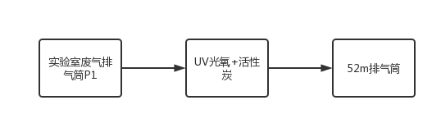
图3-1 废气处理和排放示意图 监测点位
2、废水
本项目产生的废水主要是生活污水、实验后器皿两次清洗后清洗废水、实验器皿清洗后润洗废水、制备纯化水产生的浓水、地面清洁废水。经济南高新技术创业服务中心中水站处理后，满足《污水排入城镇下水道水质标准》（GB/T 31962-2015）A级标准以及济南综合保税区污水处理厂进水水质要求，通过市政污水管网排入济南市综合保税区污水处理厂统一处理，达标后排入刘公河，最终汇入小清河。
3、噪声
本项目噪声源主要为研发实验设备运转产生的噪声，噪声值在60～80dB（A）之间。项目夜间不运行，运行过程均在室内，生产车间为砖混结构，采取选用低噪声设备、墙体隔声、设备减振、距离衰减等措施，加强管理，经常保养和维护机械设备避免设备在不良状态下运行。
噪声处理及排放方式见图3-2。
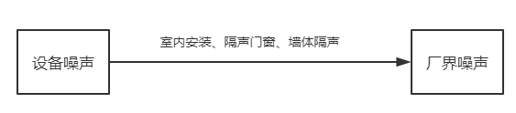

图3-2 本项目噪声处理和排放示意图 监测点位

4、固体废物
本项目产生的主要固体废物包括生活垃圾、废反渗透膜、实验废物（沾染试剂及菌种的废包装物、一次性使用EP管、废离心筒、废移液器吸头、废手套、离心菌体残渣）、实验废液（实验后器皿前两次清洗废液、菌体离心上清液（废培养基））、未沾染药品废包装物、废活性炭。
废活性炭：废气经济南高新技术创业服务中心配套建设的UV光氧+活性炭吸附处理，活性炭更换均有济南高新技术创业服务中心负责。企业不进行更换作业，故企业未产生废活性炭。
危险废物：实验废物（沾染试剂及菌种的废包装物、一次性使用EP管、废离心筒、废移液器吸头、废手套、离心菌体残渣）、实验废液（实验后器皿前两次清洗废液、菌体离心上清液（废培养基））收集后暂存于危废间，委托山东敬诚环保科技有限公司处置。
一般固废：废反渗透膜收集后，由厂商统一回收处理；未沾染药品废包装物收集后，外售资源回收单位；生活垃圾收集后，由环卫部门定期清运。
一般固体废物满足《一般工业固体废物贮存和填埋污染控制标准》（GB18599-2020）要求；危险废物满足《危险废物贮存污染控制标准》(GB18597-2001)及修改单的规定。

表4 环评主要结论、审批部门审批决定及批复落实情况
一、环评主要结论及建议
1、结论
（1）大气环境影响分析
1）有组织排放的有机废气
本项目运营期产生的废气主要为有机废气（污染物主要为甲醇、VOCs）。
因项目挥发性有机试剂（甲醇、乙醇等）使用量较少，其中甲醇使用量约为1kg/a、乙醇使用量约为20kg/a，以预计对环境造成最大影响为原则，本次评价按照挥发性有机溶剂全部挥发，即甲醇废气、VOCs的产生量分别为1kg/a、21kg/a，由通风柜收集后（收集效率按90%计），经济南高新技术创业服务中心配套建设的UV光氧+活性炭（高效活性炭，碘值≥800mg/g）吸附处理，综合处理效率按90%计，风机风量为5000m³/h，处理后通过1根高于楼顶3m的排气筒（DA001）排放。根据企业提供资料，排气筒高度约40m。实验过程中有机废气产生时间以300h/a计，经计算，甲醇废气、VOCs的有组织排放量分别为0.09kg/a、1.89kg/a，排放速率分别为0.0003kg/h、0.0063kg/h。
2）无组织排放的有机废气
无组织废气主要是未被收集的研发实验废气，根据物料衡算，未被收集的甲醇、VOCs量分别为0.1t/a、2.1t/a。
综上，有组织VOCs排放浓度、排放速率满足山东省《挥发性有机物排放标准 第7部分：其他行业》（DB37/2801.7-2019）表1“非重点行业”II时段标准限值；无组织VOCs满足山东省《挥发性有机物排放标准 第7部分：其他行业》（DB37/2801.7-2019）表2厂界监控点浓度限值和《挥发性有机物无组织排放控制标准》（GB37822-2019）相关要求。有组织甲醇满足《大气污染物综合排放标准》（GB16297-1996）表2二级标准要求；无组织甲醇满足《大气污染物综合排放标准》（GB16297-1996）表2无组织排放监控浓度限值要求。
（2）水环境影响分析
拟建项目产生的废水为生活污水、实验后器皿两次清洗后清洗废水、实验器皿清洗后润洗废水、制备纯化水产生的浓水、地面清洁废水，均经济南高新技术创业服务中心中水站处理后（处理规模：50m³/d），满足《污水排入城镇下水道水质标准》（GB/T 31962-2015）A级标准以及济南综合保税区污水处理厂进水水质要求，通过市政污水管网排入济南市综合保税区污水处理厂统一处理，达标后排入刘公河，最终汇入小清河。
综上，拟建项目废水主要为生活污水、实验后器皿两次清洗后清洗废水、实验器皿清洗后润洗废水、制备纯化水产生的浓水、地面清洁废水，均经济南高新技术创业服务中心中水站处理后（处理规模：50m³/d），满足《污水排入城镇下水道水质标准》（GB/T 31962-2015）A级标准以及济南综合保税区污水处理厂进水水质要求，通过市政污水管网排入济南市综合保税区污水处理厂统一处理，达标后排入刘公河，最终汇入小清河。对周围水环境影响较小。
（3）噪声环境影响分析
拟建项目营运期主要噪声源为研发实验设备运转产生的噪声，噪声值在60~80dB（A）之间。采取选用低噪声设备、墙体隔声、设备减振、距离衰减等措施，由预测结果可知，拟建项目噪声源在采取了一系列的隔声、消声和减振等噪声防治措施后，设备噪声源厂界昼间噪声贡献值在42.9~50.6dB(A)之间，企业夜间不运行，故厂界噪声值满足《工业企业厂界环境噪声排放标准》（GB12348-2008）2类标准要求。
（4）固体废物的处置分析
拟建项目运营过程中产生的主要固体废物包括生活垃圾、废反渗透膜、实验废物（沾染试剂及菌种的废包装物、一次性使用EP管、废离心筒、废移液器吸头、废手套、离心菌体残渣）、实验废液（实验后器皿前两次清洗废液、菌体离心上清液（废培养基））、废活性炭、未沾染药品废包装物。拟建项目产生的一般固体废物，应严格按照《一般工业固体废物贮存和填埋污染控制标准》（GB18599-2020）要求建设和维护厂区内的固体废物临时堆放场，必须做好该堆放场防雨、防风、防渗、防漏等措施，并制定好固体废物转移运输途中的污染防治。拟建项目危险固废经集中收集后分类分区存放于危废间，危废间应满足贮存需要，同时危废间应满足《危险废物贮存污染控制标准》（GB18597-2001）及控制标准修改单要求。
2、建议
（1）建成后按规定程序进行竣工环境保护验收；
（2）按要求申领排污许可；
（3）落实监测计划；
（4）排污口根据《固定污染源废气监测点位设置技术规范》（DB37/T3535-2019）、《环境保护图形标志》（15562.1-1995）、《排污口规范化整治技术要求（试行）》等规范管理。

二、环评批复
济环报告表[2021]G86号
济南市生态环境局关于济南国科医工科技发展有限公司研发实验室项目环境影响报告表的批复
济南国科医工科技发展有限公司：
一、济南国科医工科技发展有限公司研发实验室项目位于山东省济南高新区港兴三路北段济南药谷3号楼1层。项目占地面积1400m²。总投资100万元。项目用于数字PCR扩增核心酶制剂研发。我局受理该项目并在济南市生态环境局网站进行了公示。在落实报告表提出的环境保护措施和我局审批意见要求的前提下，同意该项目建设。
二、项目建设应重点做好以下工作：
（一）项目废反渗透膜由厂商回收处理。未沾染药品废包装物综合利用。建设危险废物贮存场所，实验废物、实验废液和废活性炭等危险废物委托有资质的单位处置。生活垃圾由环卫部门定期清运。
（二）项目生活污水、实验后器皿两次清洗后清洗废水、实验器皿清洗后润洗废水、制备纯化水产生的浓水、地面清洁废水经济南高新技术创业服务中心中水站处理，满足《污水排入城镇下水道水质标准》（GB/T31962-2015）标准要求后，经市政污水管网排入济南市综合保税区污水处理厂。
（三）项目产生的实验室废气经废气处理设施处理后，经一根排气简排放。VOCs排放满足《挥发性有机物排放标准第7部分：其他行业》（DB37/28017-2019）表1中Ⅱ时段的排放限值要求。甲醇排放满足《大气污染物综合排放标准》（GB16297 -1996）表2排放标准要求。
无组织VOCs排放满足《挥发性有机物排放标准第7部分：其他行业》表2标准无组织排放监控浓度限值要求；无组织甲醇排放满足《大气污染物综合排放标准》（GB16297-1996）表2标准限值要求。
（四）合理布置各类噪声源，并采取消音、隔声、减震等降噪措施，确保厂界噪声达到《工业企业厂界环境噪声排放标准》（GB12348-2008）2类标准要求。
三、该项目建成后，要按《建设项目竣工环境保护验收暂行办法》的规定程序进行建设项目竣工环境保护验收。并按国家有关规定申领排污许可证。
2021年8月27日
三、环评批复落实情况
项目 | 环评批复要求 | 实际落实情况 | 变更情况
工程内容 | 济南国科医工科技发展有限公司研发实验室项目位于山东省济南高新区港兴三路北段济南药谷3号楼1层。项目占地面积1400m²。总投资100万元。项目用于数字PCR扩增核心酶制剂研发。 | 济南国科医工科技发展有限公司研发实验室项目位于山东省济南高新区港兴三路北段济南药谷3号楼1层。项目占地面积1400m²。总投资100万元。项目用于数字PCR扩增核心酶制剂研发。 | 已落实，无变更
废气 | 项目产生的实验室废气经废气处理设施处理后，经一根排气简排放。VOCs排放满足《挥发性有机物排放标准第7部分：其他行业》（DB37/28017-2019）表1中Ⅱ时段的排放限值要求。甲醇排放满足《大气污染物综合排放标准》（GB16297 -1996）表2排放标准要求。  无组织VOCs排放满足《挥发性有机物排放标准第7部分：其他行业》表2标准无组织排放监控浓度限值要求；无组织甲醇排放满足《大气污染物综合排放标准》（GB16297-1996）表2标准限值要求。 | 本项目产生的废气主要为研发过程中产生的有机废气（污染物主要为甲醇、VOCs）。废气经通风柜收集后，经济南高新技术创业服务中心配套建设的UV光氧+活性炭吸附处理，处理后通过1根（52m）高于楼顶3m的排气筒排放。  监测期间，本项目各生产工序正常运行，实验室排气筒P1进口VOCs（非甲烷总烃）最大排放浓度为8.18mg/m³，排放速率为0.066kg/h；甲醇为未检出；实验室排气筒P1出口VOCs（非甲烷总烃）最大排放浓度为2.40mg/m³，排放速率为0.023kg/h；甲醇为未检出。项目VOCs排放满足《挥发性有机物排放标准 第7部分：其他行业》（DB37/2801.7-2019）表1“非重点行业”II时段标准限值（60mg/m³；2.4kg/h）。甲醇排放满足《大气污染物综合排放标准》（GB16297-1996）表2二级标准要求（190mg/m³；50kg/h）。  监测期间，本项目VOCs（非甲烷总烃）浓度最大值为1.21mg/m³；甲醇为未检出。项目VOCs排放执行《挥发性有机物排放标准第7部分：其他行业》（DB37/2801.7-2019）表2厂界监控点浓度限值及《挥发性有机物无组织排放控制标准》（GB37822-2019）要求（2.0mg/m³）。甲醇排放执行《大气污染物综合排放标准》（GB16297-1996）表2无组织排放监控浓度限值（12mg/m³）。 | 已落实，无变更
废水 | 项目生活污水、实验后器皿两次清洗后清洗废水、实验器皿清洗后润洗废水、制备纯化水产生的浓水、地面清洁废水经济南高新技术创业服务中心中水站处理，满足《污水排入城镇下水道水质标准》（GB/T31962-2015）标准要求后，经市政污水管网排入济南市综合保税区污水处理厂。 | 本项目产生的废水主要是生活污水、实验后器皿两次清洗后清洗废水、实验器皿清洗后润洗废水、制备纯化水产生的浓水、地面清洁废水。经济南高新技术创业服务中心中水站处理后，满足《污水排入城镇下水道水质标准》（GB/T 31962-2015）A级标准以及济南综合保税区污水处理厂进水水质要求，通过市政污水管网排入济南市综合保税区污水处理厂统一处理，达标后排入刘公河，最终汇入小清河。  监测期间，项目废水经济南高新技术创业服务中心中水站处理后，出水水质满足《污水排入城镇下水道水质标准》（GB/T 31962-2015）A级标准以及济南综合保税区污水处理厂进水水质要求。 | 已落实，无变更
噪声 | 合理布置各类噪声源，并采取消音、隔声、减震等降噪措施，确保厂界噪声达到《工业企业厂界环境噪声排放标准》（GB12348-2008）2类标准要求。 | 本项目噪声源主要为研发实验设备运转产生的噪声，噪声值在60～80dB（A）之间。项目夜间不运行，运行过程均在室内，生产车间为砖混结构，采取选用低噪声设备、墙体隔声、设备减振、距离衰减等措施，加强管理，经常保养和维护机械设备避免设备在不良状态下运行。监测期间，项目东、北、西、南厂界监测点昼间噪声最大值分别为57.0dB（A）、56.5dB（A）、54.1dB（A）、54.7dB（A），厂界昼间噪声满足《工业企业厂界环境噪声排放标准》（GB12348-2008）2类标准要求。 | 已落实，无变更
固废 | 项目废反渗透膜由厂商回收处理。未沾染药品废包装物综合利用。建设危险废物贮存场所，实验废物、实验废液和废活性炭等危险废物委托有资质的单位处置。生活垃圾由环卫部门定期清运。 | 本项目产生的主要固体废物包括生活垃圾、废反渗透膜、实验废物（沾染试剂及菌种的废包装物、一次性使用EP管、废离心筒、废移液器吸头、废手套、离心菌体残渣）、实验废液（实验后器皿前两次清洗废液、菌体离心上清液（废培养基））、未沾染药品废包装物、废活性炭。  废活性炭：废气经济南高新技术创业服务中心配套建设的UV光氧+活性炭吸附处理，活性炭更换均有济南高新技术创业服务中心负责。企业不进行更换作业，故企业未产生废活性炭。  危险废物：实验废物（沾染试剂及菌种的废包装物、一次性使用EP管、废离心筒、废移液器吸头、废手套、离心菌体残渣）、实验废液（实验后器皿前两次清洗废液、菌体离心上清液（废培养基））收集后暂存于危废间，委托山东敬诚环保科技有限公司处置。  一般固废：废反渗透膜收集后，由厂商统一回收处理；未沾染药品废包装物收集后，外售资源回收单位；生活垃圾收集后，由环卫部门定期清运。  一般固体废物满足《一般工业固体废物贮存和填埋污染控制标准》（GB18599-2020）要求；危险废物满足《危险废物贮存污染控制标准》(GB18597-2001)及修改单的规定。 | 废活性炭：废气经济南高新技术创业服务中心配套建设的UV光氧+活性炭吸附处理，活性炭更换均有济南高新技术创业服务中心负责。企业不进行更换作业，故企业未产生废活性炭。
排污许可 | 按国家有关规定申领排污许可证 | 项目正在申请排污许可 | 落实中

表5 验收监测质量保证及质量控制
为保证验收监测数据的合理性、可靠性、准确性，对监测的全过程（布点、采样、样品贮存、实验室分析和数据处理等）进行了质量控制，具体要求如下：
- 所有参加监测采样和分析人员必须持证上岗。
- 由厂方提供验收监测期间的工况条件，验收监测工况负荷达到额定负荷。
- 严格按照验收监测方案的要求开展监测工作。
- 合理规范设施监测点位、确定监测因子与频次，保证验收监测数据的准确性和代表性。
- 采样人员严格遵照采样技术规范进行采样工作，认真填写采样记录，按规定保存、运输样品。
- 监测分析采用国家有关部门颁布的标准分析方法或推荐方法；监测人员经过考核合格并持有上岗证；所用监测仪器、量具均经计量部门检定合格并在有效期内使用。
- 气样测定前校准仪器，在测试时保证其采样流量。
- 采样分析及分析结果按国家标准和监测技术规范的相关要求进行数据处理和填报。
（9）监测数据和报告严格执行三级审核制度。

表6 验收监测内容
本项目验收监测的主要内容包括有组织废气、无组织废气和噪声。
1、废气检测
（1）有组织废气
①检测因子、点位和频次
本项目有组织废气监测内容、频次见表6-1。
表6-1 有组织废气监测内容、监测频次一览表
编号 | 点位名称 | 处理措施 | 监测项目 | 频次
1 | 实验室废气排气筒P1进口 | UV光氧+活性炭吸附 | VOCs、甲醇 | 监测1天、每天采样1次
1 | 实验室废气排气筒P1出口 | UV光氧+活性炭吸附 | VOCs、甲醇 | 监测2天、每天采样3次
注：根据《建设项目竣工环境保护验收技术指南污染影响类》中“6.3.4 验收监测频次确定原则”的第6条要求，环保设备进口监测频次可适当减少。
②监测分析方法
本项目有组织废气监测分析方法见表6-2。
表6-2 有组织废气监测因子分析方法
检测项目 | 检测方法 | 方法来源 | 检出限
VOCs（非甲烷总烃） | 气相色谱法 | HJ 38-2017 | 0.07mg/m³
甲醇 | 气相色谱法 | HJ/T 33-1999 | 2mg/m³
（2）厂界无组织废气检测
①检测因子、点位和频次
本项目考虑污染物产生源和平面布置图，本项目在上风向设置1个检测点位，下风向设置3个检测点位，共四个检测点位。本项目无组织废气检测点位和频次见表6-3。无组织废气监测点位图见下图6-1。
表6-3 无组织废气检测内容、频次一览表
检测项目 | 检测点位 | 频次 | 备注
VOCs、甲醇 | 上风向设置1个检测点，下风向设置3个检测点 | 3次/天，  共2天 | 同步记录天气情况、风向风速、大气温度、大气压力等气象参数。
②检测分析方法
本项目无组织废气检测分析方法见表6-4。

表6-4 无组织废气监测因子分析方法
检测项目 | 检测方法 | 方法来源 | 检出限
VOCs（非甲烷总烃） | 气相色谱法 | HJ 38-2017 | 0.07mg/m³
甲醇 | 气相色谱法 | HJ/T 33-1999 | 2mg/m³
（3）废气及环境空气检测质控措施
检测仪器使用时限在检定日期之内；检测人员持证上岗；检测数据实行三级审核；
本次检测期间无雨雪、无雷电，且风速小于5m/s。
监测质量保证和质量控制按照《固定污染源监测质量保证与质量控制技术规范（试行）》（HJ/T373-2007）、《大气污染物无组织排放监测技术导则》（HJ/T 55-2000）的相关要求进行。
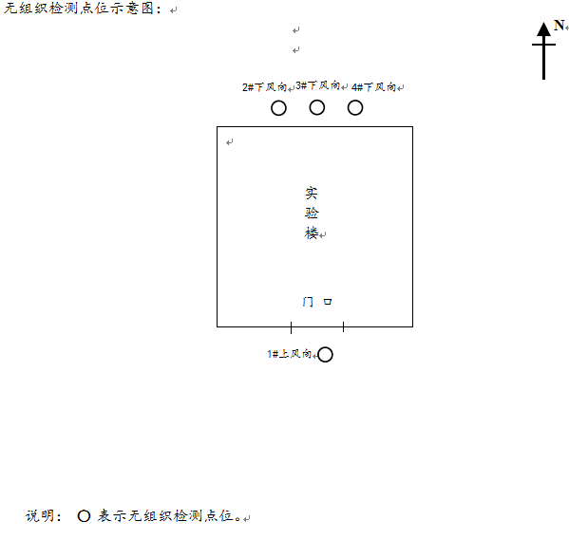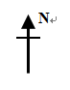
图6-1 无组织检测点位
N
2、废水检测
（1）废水检测点位和频次
本次废水监测了济南高新技术创业服务中心中水站进口、出口。
表6-5 废水监测情况一览表
监测点位 | 监测项目 | 监测频次
济南高新技术创业服务中心中水站进口、出口 | pH值、CODcr、氨氮、SS、总磷、溶解性总固体、全盐量 | 监测2天，每天采样4次
济南高新技术创业服务中心中水站进口 | CODcr、氨氮 | 监测1天，每天采样1次
注：根据《建设项目竣工环境保护验收技术指南污染影响类》中“6.3.4 验收监测频次确定原则”的第6条要求，济南高新技术创业服务中心中水站进口监测频次可适当减少。
（2）检测分析方法
表6-6 废水监测分析方法
监测项目 | 检测方法 | 方法依据 | 检出限
pH值 | 电极法 | HJ 1147-2020 | ——
化学需氧量 | 重铬酸盐法 | HJ 828-2017 | 4mg/L
氨氮 | 分光光度法 | HJ 535-2009 | 0.025mg/L
悬浮物 | 重量法 | GB/T 11901-1989 | ——
总磷 | 钼酸铵分光光度法 | GB/T11893-1989 | 0.01mg/L
溶解性总固体 | 重量法 | CJ/T 51-2018 | /
全盐量 | 重量法 | HJ/T 51-1999 | /
（3）废水检测中质量保证和质量控制
为保证监测分析结果准确可靠，在监测期间，样品采集、运输、保存按照原国家环境保护总局《污水监测技术规范》（HJ 91.1-2019）和《水质 样品的保存和管理技术规定》（HJ 493-2009）等的技术要求进行。
3、噪声检测
（1）噪声检测点位和频次
本项目厂界四周共布设4个监测点位，每天昼间监测一次，监测两天。噪声检测点位见下图6-2所示。
（2）检测分析方法
本项目噪声检测分析方法见表6-7。

表6-7 噪声检测分析方法
项目名称 | 检测分析方法 | 方法来源 | 检出限
厂界噪声dB(A) | 声级计法 | GB12348-2008 | ---
（3）噪声检测中质量保证和质量控制
噪声测量质量保证与质量控制按《环境噪声监测技术规范噪声测量值修正》（HJ 706-2014）和《工业企业厂界环境噪声排放标准》（GB12348-2008）中的有关规定进行。监测时使用经计量部门检定、并在有效试用期内的声级计；声级计在测时前后用标准发生源进行校准。

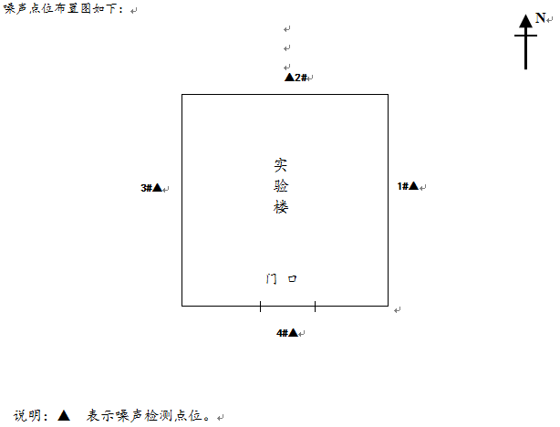
图6-2 噪声检测点位

表7 验收监测期间工况记录及验收监测结果
一、验收监测期间工况记录
监测期间本项目运行正常。
监测期间气象情况见表7-1。
表7-1 监测期间气象表
日期 |  | 温度  (℃) | 湿度  (%) | 总云/低云 | 风向 | 风速  (m/s) | 大气压(kPa)
2021.  10.25 | 13:50 | 20.6 | 43 | 3/1 | S | 1.2 | 100.20
2021.  10.25 | 14:42 | 20.7 | 42 | 3/1 | S | 1.3 | 100.21
2021.  10.26 | 10:22 | 16.2 | 42 | 3/2 | S | 1.4 | 100.33
2021.  10.26 | 11:20 | 16.4 | 41 | 3/2 | S | 1.5 | 100.31
2021.  10.26 | 13:45 | 17.3 | 41 | 3/2 | S | 1.5 | 100.28
污染物产生及排放总量计算：
废气：实验室排气筒P1出口VOCs（非甲烷总烃）最大排放浓度为2.40mg/m³，排放速率为0.023kg/h。
研发实验年工作时间为144小时，经计算全厂废气排放情况，VOCs排放总量为0.0033t/a，满足环评总量要求VOCs排放量0.00399t/a。
废水：根据本次监测结果，园区污水处理站总排口化学需氧量最大日均排放浓度为232mg/L，氨氮最大日均排放浓度为19.1mg/L。
- 验收监测结果
- 废气
本项目产生的废气主要为研发过程中产生的有机废气（污染物主要为甲醇、VOCs）。废气经通风柜收集后，经济南高新技术创业服务中心配套建设的UV光氧+活性炭吸附处理，处理后通过1根（52m）高于楼顶3m的排气筒排放。
项目设置1根排气筒，此次验收共对1根排气筒的废气排放情况进行了监测
表7-2 有组织废气监测结果表
采样  时间 | 采样  点位 | 检测  项目 | 采样  时段 | 检测结果  （mg/m³） | 标干流量  （Nm³/h） | 排放速率  （Kg/h）
2021.  10.25 | 实验室排气筒P1进口 | 甲醇 | 第一次 | 未检出 | 8102 | ——
2021.  10.25 | 实验室排气筒P1进口 | VOCs（非甲烷总烃） | 第一次 | 8.18 | 8102 | 0.066
2021.  10.25 | 实验室排气筒P1出口 | 甲醇 | 第一次 | 未检出 | 9651 | ——
2021.  10.25 | 实验室排气筒P1出口 | VOCs（非甲烷总烃） | 第一次 | 2.07 | 9651 | 0.020
2021.  10.25 | 实验室排气筒P1出口 | 甲醇 | 第二次 | 未检出 | 9651 | ——
2021.  10.25 | 实验室排气筒P1出口 | VOCs（非甲烷总烃） | 第二次 | 2.40 | 9651 | 0.023
2021.  10.25 | 实验室排气筒P1出口 | 甲醇 | 第三次 | 未检出 | 9651 | ——
2021.  10.25 | 实验室排气筒P1出口 | VOCs（非甲烷总烃） | 第三次 | 2.29 | 9651 | 0.022
2021.  10.26 | 实验室排气筒P1出口 | 甲醇 | 第一次 | 未检出 | 9535 | ——
2021.  10.26 | 实验室排气筒P1出口 | VOCs（非甲烷总烃） | 第一次 | 2.05 | 9535 | 0.020
2021.  10.26 | 实验室排气筒P1出口 | 甲醇 | 第二次 | 未检出 | 9535 | ——
2021.  10.26 | 实验室排气筒P1出口 | VOCs（非甲烷总烃） | 第二次 | 2.24 | 9535 | 0.021
2021.  10.26 | 实验室排气筒P1出口 | 甲醇 | 第三次 | 未检出 | 9535 | ——
2021.  10.26 | 实验室排气筒P1出口 | VOCs（非甲烷总烃） | 第三次 | 2.06 | 9535 | 0.020
备注：实验室排气筒P1高度为52m,进口内径：0.75m×0.75m，出口内径0.60m，
处理措施：UV光氧+活性炭；
标干流量为三次采样标干流量的平均值；
未检出表示检测值小于检出限；
检测期间实验室正常运行。
监测期间，本项目各生产工序正常运行，实验室排气筒P1进口VOCs（非甲烷总烃）最大排放浓度为8.18mg/m³，排放速率为0.066kg/h；甲醇为未检出；实验室排气筒P1出口VOCs（非甲烷总烃）最大排放浓度为2.40mg/m³，排放速率为0.023kg/h；甲醇为未检出。项目VOCs排放满足《挥发性有机物排放标准 第7部分：其他行业》（DB37/2801.7-2019）表1“非重点行业”II时段标准限值（60mg/m³；2.4kg/h）。甲醇排放满足《大气污染物综合排放标准》（GB16297-1996）表2二级标准要求（190mg/m³；50kg/h）。
表7-3 无组织废气监测结果表
检测  项目 | 采样  日期 | 检测  频次 | 检测点位及结果
检测  项目 | 采样  日期 | 检测  频次 | 上风向1# | 下风向2# | 下风向3# | 下风向4#
甲醇  （mg/m³） | 2021.10.25 | 14:03 | 未检出 | 未检出 | 未检出 | 未检出
甲醇  （mg/m³） | 2021.10.25 | 14:53 | 未检出 | 未检出 | 未检出 | 未检出
甲醇  （mg/m³） | 2021.10.25 | 15:14 | 未检出 | 未检出 | 未检出 | 未检出
甲醇  （mg/m³） | 2021.10.26 | 10:30 | 未检出 | 未检出 | 未检出 | 未检出
甲醇  （mg/m³） | 2021.10.26 | 11:25 | 未检出 | 未检出 | 未检出 | 未检出
甲醇  （mg/m³） | 2021.10.26 | 13:56 | 未检出 | 未检出 | 未检出 | 未检出
VOCs（非甲烷总烃）（mg/m³） | 2021.10.25 | 14:03 | 0.74 | 1.03 | 1.04 | 1.09
VOCs（非甲烷总烃）（mg/m³） | 2021.10.25 | 14:53 | 0.69 | 1.01 | 1.21 | 1.13
VOCs（非甲烷总烃）（mg/m³） | 2021.10.25 | 15:14 | 0.73 | 1.17 | 1.11 | 1.04
VOCs（非甲烷总烃）（mg/m³） | 2021.10.26 | 10:30 | 0.75 | 1.05 | 1.07 | 1.09
VOCs（非甲烷总烃）（mg/m³） | 2021.10.26 | 11:25 | 0.80 | 1.02 | 1.11 | 1.06
VOCs（非甲烷总烃）（mg/m³） | 2021.10.26 | 13:56 | 0.77 | 1.19 | 1.08 | 1.09
监测期间，本项目VOCs（非甲烷总烃）浓度最大值为1.21mg/m³；甲醇为未检出。项目VOCs排放执行《挥发性有机物排放标准第7部分：其他行业》（DB37/2801.7-2019）表2厂界监控点浓度限值及《挥发性有机物无组织排放控制标准》（GB37822-2019）要求（2.0mg/m³）。甲醇排放执行《大气污染物综合排放标准》（GB16297-1996）表2无组织排放监控浓度限值（12mg/m³）。
废气监测信息
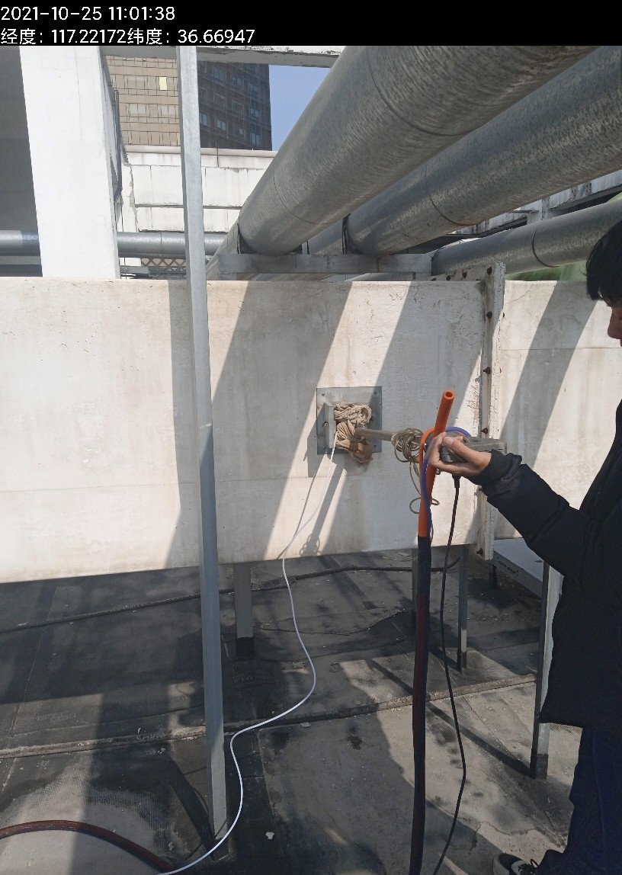  进口 | 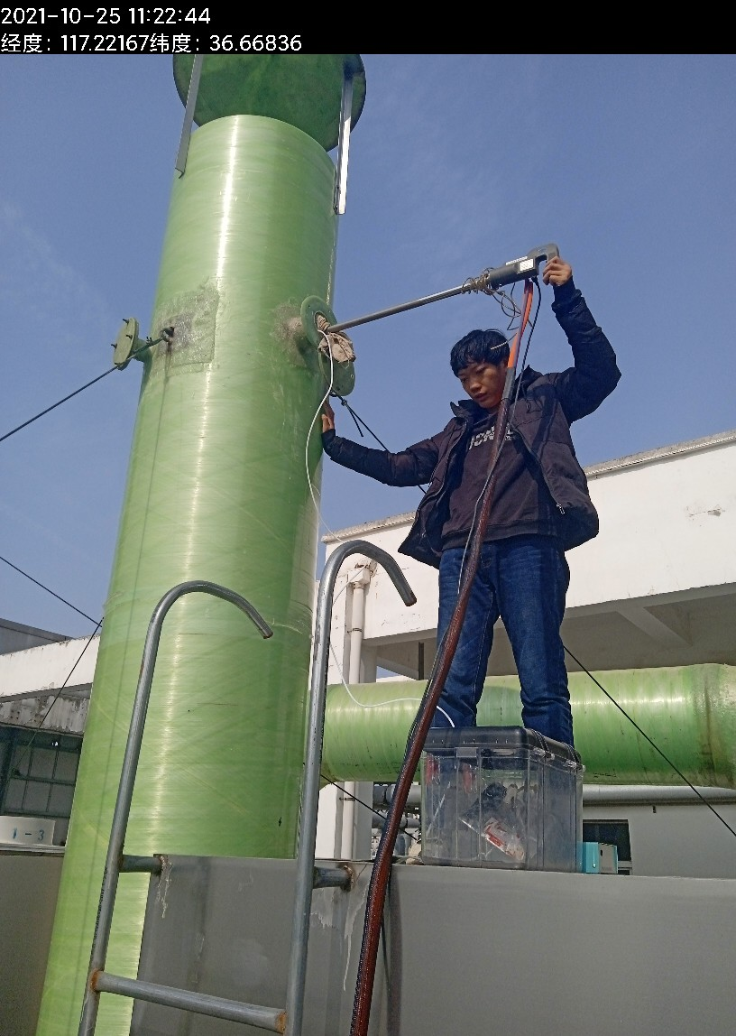  出口
图7-1 废气监测照片

2、废水
本项目产生的废水主要是生活污水、实验后器皿两次清洗后清洗废水、实验器皿清洗后润洗废水、制备纯化水产生的浓水、地面清洁废水。经济南高新技术创业服务中心中水站处理后，满足《污水排入城镇下水道水质标准》（GB/T 31962-2015）A级标准以及济南综合保税区污水处理厂进水水质要求，通过市政污水管网排入济南市综合保税区污水处理厂统一处理，达标后排入刘公河，最终汇入小清河。
此次验收对济南高新技术创业服务中心中水站进口、出口污染物排放情况进行了监测。监测结果见下表：
表7-4 项目废水监测结果表
采样点位 | 检测项目 | 计量  单位 | 检测结果 |  |  |  | 标准值
采样点位 | 检测项目 | 计量  单位 | 10月25日 |  |  |  | 标准值
中水站进口 | 化学需氧量 | mg/L | 351 |  |  |  | /
中水站进口 | 氨氮 | mg/L | 39.2 |  |  |  | /
采样点位 | 检测项目 | 计量  单位 | 检测结果 |  |  |  | 标准值
采样点位 | 检测项目 | 计量  单位 | 10月25日  第一次 | 10月25日  第二次 | 10月25日  第三次 | 10月25日  第四次 | 标准值
中水站出口 | pH值 | / | 8.1 | 8.1 | 8.1 | 8.1 | 6.5-9.5
中水站出口 | 氨氮 | mg/L | 15.4 | 17.8 | 14.6 | 16.4 | 45
中水站出口 | 悬浮物 | mg/L | 58 | 66 | 51 | 42 | 400
中水站出口 | 总磷 | mg/L | 1.82 | 1.90 | 1.63 | 2.20 | 8
中水站出口 | 化学需氧量 | mg/L | 188 | 203 | 219 | 194 | 500
中水站出口 | 溶解性总固体 | mg/L | 1216 | 1039 | 1147 | 1260 | 1500
中水站出口 | 全盐量 | mg/L | 925 | 897 | 914 | 942 | 1600
采样点位 | 检测项目 | 计量  单位 | 检测结果 |  |  |  | 标准值
采样点位 | 检测项目 | 计量  单位 | 10月26日  第一次 | 10月26日  第二次 | 10月26日  第三次 | 10月26日  第四次 | 标准值
中水站出口 | pH值 | / | 8.1 | 8.1 | 8.1 | 8.1 | 6.5-9.5
中水站出口 | 氨氮 | mg/L | 19.1 | 18.3 | 14.0 | 17.2 | 45
中水站出口 | 悬浮物 | mg/L | 62 | 74 | 81 | 70 | 400
中水站出口 | 总磷 | mg/L | 2.30 | 2.10 | 1.69 | 2.49 | 8
中水站出口 | 化学需氧量 | mg/L | 213 | 232 | 225 | 207 | 500
中水站出口 | 溶解性总固体 | mg/L | 1341 | 1176 | 1213 | 1276 | 1500
中水站出口 | 全盐量 | mg/L | 933 | 951 | 928 | 939 | 1600
备注：监测期间企业提供废水流量约为0.9m³/天；
监测期间，项目废水经济南高新技术创业服务中心中水站处理后，出水水质满足《污水排入城镇下水道水质标准》（GB/T 31962-2015）A级标准以及济南综合保税区污水处理厂进水水质要求。

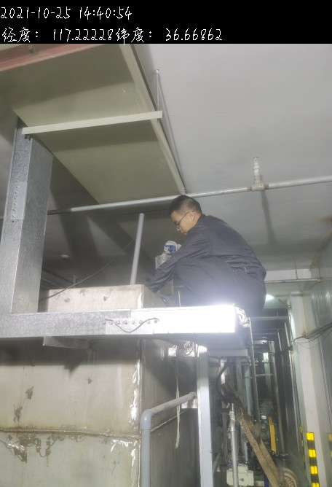
图7-2 废水监测

3、噪声
噪声监测结果见下表：
表7-5 项目噪声监测结果表 单位：dB(A)
采样  时间 | 测量  时段 | 检测  项目 | 检测结果dB(A)
采样  时间 | 测量  时段 | 检测  项目 | 1# | 2# | 3# | 4#
2021.10.25 | 昼间 | 噪声 | 51.4 | 51.7 | 54.1 | 52.0
2021.10.26 | 昼间 | 噪声 | 57.0 | 56.5 | 53.9 | 54.7
监测期间，项目东、北、西、南厂界监测点昼间噪声最大值分别为57.0dB（A）、56.5dB（A）、54.1dB（A）、54.7dB（A），厂界昼间噪声满足《工业企业厂界环境噪声排放标准》（GB12348-2008）2类标准要求。

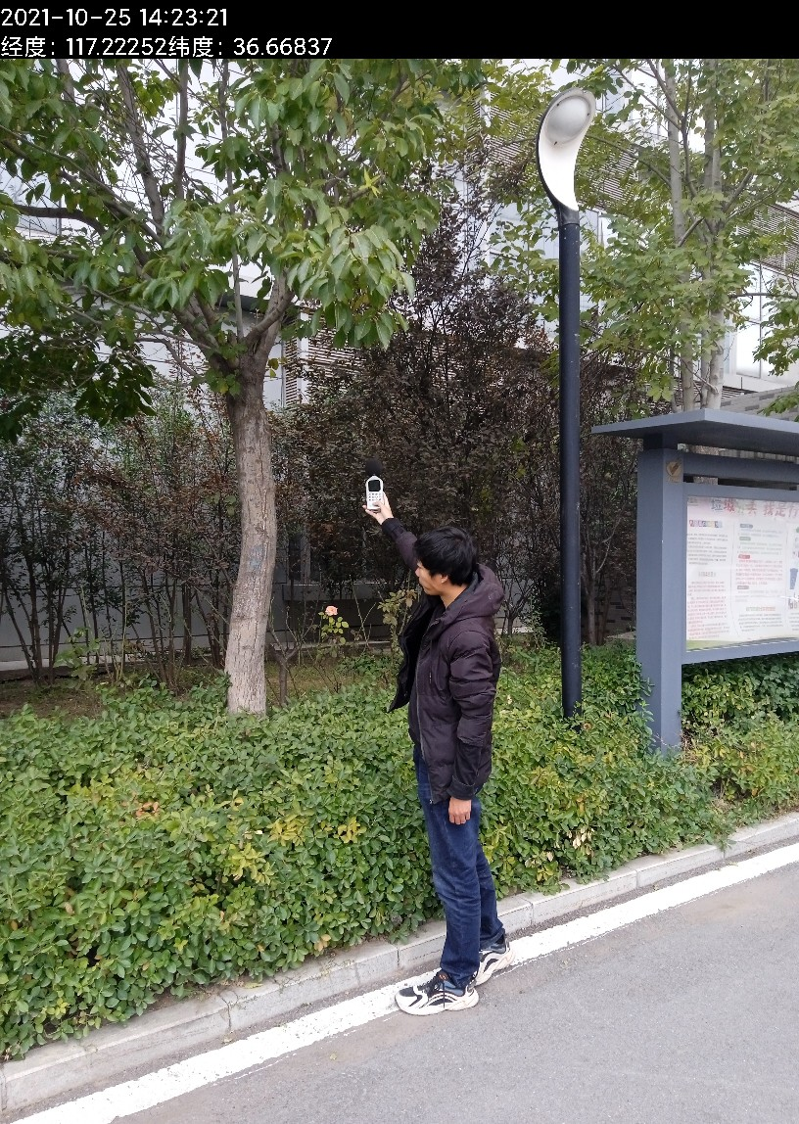
图7-3 噪声监测

4、固废检查情况
本项目产生的主要固体废物包括生活垃圾、废反渗透膜、实验废物（沾染试剂及菌种的废包装物、一次性使用EP管、废离心筒、废移液器吸头、废手套、离心菌体残渣）、实验废液（实验后器皿前两次清洗废液、菌体离心上清液（废培养基））、未沾染药品废包装物、废活性炭。
废活性炭：废气经济南高新技术创业服务中心配套建设的UV光氧+活性炭吸附处理，活性炭更换均有济南高新技术创业服务中心负责。企业不进行更换作业，故企业未产生废活性炭。
①生活垃圾：生活垃圾产生量为0.9t/a，委托环卫部门定期清运处理。
②废反渗透膜：项目纯化水系统制备纯水采用膜式反渗透，监测期间暂未产生，属于一般工业固体废物，供应厂商负责日常维护，废渗透膜由厂商统一回收处理。
③实验废物：主要包括研发实验过程产生的沾染试剂及菌种的废包装物、一次性使用EP管、废离心筒、废移液器吸头、废手套、离心菌体残渣等，产生量约为0.1t/a，收集后暂存于危废间，委托山东敬诚环保科技有限公司处理。
④实验废液：主要包括实验后器皿前两次清洗废液、菌体离心上清液（废培养基）等，产生量共约为1.5t/a，收集后暂存于危废间，委托山东敬诚环保科技有限公司处理。
⑤未沾染药品废包装物：项目未沾染药品废包装物产生量约为0.05t/a，属于一般工业固体废物，收集后外售资源回收单位。
一般固体废物满足《一般工业固体废物贮存和填埋污染控制标准》（GB18599-2020）要求；危险废物满足《危险废物贮存污染控制标准》(GB18597-2001)及修改单的规定。
表7-6 本项目固体废物处置情况表
序号 | 固废名称 | 实际产生量（t/a） | 环评估算量（t/a） | 性质 | 贮存及处置
1 | 生活垃圾 | 0.9 | 0.9 | 一般固体废物 | 由环卫部门定期清运处理
2 | 废反渗透膜 | 监测期间暂未产生 | 0.0005 | 一般固体废物 | 由厂商统一回收处理
3 | 未沾染药品废包装物 | 0.05 | 0.05 | 一般固体废物 | 外售资源回收单位
4 | 实验废物 | 0.1 | 0.1 | 危险废物 | 暂存危废间，委托山东敬诚环保科技有限公司处置
5 | 实验废液 | 1.5 | 1.5 | 危险废物 | 暂存危废间，委托山东敬诚环保科技有限公司处置
一般固体废物满足《一般工业固体废物贮存和填埋污染控制标准》（GB18599-2020）要求；危险废物满足《危险废物贮存污染控制标准》(GB18597-2001)及修改单的规定。

表8 环境管理检查情况
一、环保机构设置、环境管理规章制度及监测计划落实情况
1、环保审批手续及“三同时”执行情况
根据国家《建设项目环境保护管理条例》和《中华人民共和国环境保护法》中有关规定，济南国科医工科技发展有限公司2021年8月委托山东国环环保科技有限公司编制完成了《济南国科医工科技发展有限公司研发实验室项目环境影响报告表》，并于2021年8月27日经济南市生态环境局审批（济环报告表［2021］G86号）；于2021年9月开工建设，2021年9月底建成并投入试生产阶段，运营期间运行状况良好，环保设施同时进行试运行，具备竣工验收条件。故委托山东华晟环境检测有限公司，于2021年10月25日~2021年10月26日连续2天对本项目进行了验收监测工作并出具监测报告。该项目建设履行了竣工环境保护验收监测审批手续，执行了“三同时”制度，有关环保档案齐全。
2、环境管理规章制度的建立及执行情况
该企业重视环保工作，制定了相对完整的环保规章制度，厂区的各个环保设施责任到人，保证环保设施的正常运行。
二、环保设施建设、运行、检查、维护情况
（1）本项目产生的废气主要为研发过程中产生的有机废气（污染物主要为甲醇、VOCs）。废气经通风柜收集后，经济南高新技术创业服务中心配套建设的UV光氧+活性炭吸附处理，处理后通过1根（52m）高于楼顶3m的排气筒排放。
监测期间，本项目各生产工序正常运行，实验室排气筒P1进口VOCs（非甲烷总烃）最大排放浓度为8.18mg/m³，排放速率为0.066kg/h；甲醇为未检出；实验室排气筒P1出口VOCs（非甲烷总烃）最大排放浓度为2.40mg/m³，排放速率为0.023kg/h；甲醇为未检出。项目VOCs排放满足《挥发性有机物排放标准 第7部分：其他行业》（DB37/2801.7-2019）表1“非重点行业”II时段标准限值（60mg/m³；2.4kg/h）。甲醇排放满足《大气污染物综合排放标准》（GB16297-1996）表2二级标准要求（190mg/m³；50kg/h）。
监测期间，本项目VOCs（非甲烷总烃）浓度最大值为1.21mg/m³；甲醇为未检出。项目VOCs排放执行《挥发性有机物排放标准第7部分：其他行业》（DB37/2801.7-2019）表2厂界监控点浓度限值及《挥发性有机物无组织排放控制标准》（GB37822-2019）要求（2.0mg/m³）。甲醇排放执行《大气污染物综合排放标准》（GB16297-1996）表2无组织排放监控浓度限值（12mg/m³）。
（2）本项目产生的废水主要是生活污水、实验后器皿两次清洗后清洗废水、实验器皿清洗后润洗废水、制备纯化水产生的浓水、地面清洁废水。经济南高新技术创业服务中心中水站处理后，满足《污水排入城镇下水道水质标准》（GB/T 31962-2015）A级标准以及济南综合保税区污水处理厂进水水质要求，通过市政污水管网排入济南市综合保税区污水处理厂统一处理，达标后排入刘公河，最终汇入小清河。
监测期间，项目废水经济南高新技术创业服务中心中水站处理后，出水水质满足《污水排入城镇下水道水质标准》（GB/T 31962-2015）A级标准以及济南综合保税区污水处理厂进水水质要求。
（3）本项目噪声源主要为研发实验设备运转产生的噪声，噪声值在60～80dB（A）之间。项目夜间不运行，运行过程均在室内，生产车间为砖混结构，采取选用低噪声设备、墙体隔声、设备减振、距离衰减等措施，加强管理，经常保养和维护机械设备避免设备在不良状态下运行。监测期间，项目东、北、西、南厂界监测点昼间噪声最大值分别为57.0dB（A）、56.5dB（A）、54.1dB（A）、54.7dB（A），厂界昼间噪声满足《工业企业厂界环境噪声排放标准》（GB12348-2008）2类标准要求。
（4）本项目产生的主要固体废物包括生活垃圾、废反渗透膜、实验废物（沾染试剂及菌种的废包装物、一次性使用EP管、废离心筒、废移液器吸头、废手套、离心菌体残渣）、实验废液（实验后器皿前两次清洗废液、菌体离心上清液（废培养基））、未沾染药品废包装物、废活性炭。
废活性炭：废气经济南高新技术创业服务中心配套建设的UV光氧+活性炭吸附处理，活性炭更换均有济南高新技术创业服务中心负责。企业不进行更换作业，故企业未产生废活性炭。
危险废物：实验废物（沾染试剂及菌种的废包装物、一次性使用EP管、废离心筒、废移液器吸头、废手套、离心菌体残渣）、实验废液（实验后器皿前两次清洗废液、菌体离心上清液（废培养基））收集后暂存于危废间，委托山东敬诚环保科技有限公司处置。
一般固废：废反渗透膜收集后，由厂商统一回收处理；未沾染药品废包装物收集后，外售资源回收单位；生活垃圾收集后，由环卫部门定期清运。
一般固体废物满足《一般工业固体废物贮存和填埋污染控制标准》（GB18599-2020）要求；危险废物满足《危险废物贮存污染控制标准》(GB18597-2001)及修改单的规定。
（5）环保设施去除效率
废气：根据验收监测结果核算，实验室排气筒“UV光氧+活性炭吸附”对废气中主要污染物VOCs的去除效率为65.2%。

表9 验收监测结论及建议
一、验收监测结论：
本项目位于济南市高新区港兴三路北段济南药谷3号楼1层内，利用济南高新技术创业服务中心提供的实验室，占地面积1400m²，总建筑面积1400m²，建设研发实验室项目，研发方向：数字PCR扩增核心酶制剂研发。
本项目总投资100万元，其中环保投资10万元，总建筑面积1400m²，新增劳动职工6人，工作制度为年工作240天，每天工作8小时，年工作时间1920小时，夜间不生产。
济南国科医工科技发展有限公司2021年8月委托山东国环环保科技有限公司编制完成了《济南国科医工科技发展有限公司研发实验室项目环境影响报告表》，并于2021年8月27日经济南市生态环境局审批（济环报告表［2021］G86号）。
本项目建设无分期，本次验收内容为济南国科医工科技发展有限公司研发实验室项目建成后的全部内容。
本项目于2021年9月开工建设，2021年9月底建成并投入试生产阶段，运营期间运行状况良好，环保设施同时进行试运行，具备竣工验收条件。
根据生态环境部＜关于发布《建设项目竣工环境保护验收技术指南 污染影响类》的公告＞（公告2018年 第9号）及《建设项目竣工环境保护验收暂行办法》（国环规环评[2017] 4号）要求，需对济南国科医工科技发展有限公司研发实验室项目进行竣工环境保护验收。受济南国科医工科技发展有限公司委托（详见附件1），山东华晟环境检测有限公司承担本项目的竣工环境保护验收监测工作，接受委托后随即派相关技术人员进行了现场勘察和资料收集，编制了本项目的竣工环境保护验收监测方案，并于2021年10月25日~2021年10月26日连续2天对本项目进行了验收监测，结论如下：
1、变更情况：
本项目与环评相比变动情况一览表见表9-1。
表9-1 本项目与环评相比变动情况一览表
序号 | 变化类别 | 原环评 | 目前实际 | 变动情况
1 | 性质 | 扩建 | 扩建 | 与环评一致
2 | 规模 | / | / | /
3 | 建设地点 | 济南市高新区港兴三路北段济南药谷3号楼1层内 | 济南市高新区港兴三路北段济南药谷3号楼1层内 | 与环评一致
4 | 运营工艺 | 见图2-2 |  | 与环评一致
5 | 平面布置 | 见附图3、4 |  | 危废间变更为库房，实际危废间建设于仪器室西边，危废间南侧为备用间，操作间变更为仪器室，质谱室变更为操作间，消防值班室由实验室的东南部变更为实验室西南部
6 | 生产设备 | 见表2-3 |  | 数量减少
7 | 环境保护措施 | 废气：项目废气主要为有机废气（污染物主要为甲醇、VOCs），由通风柜收集经“UV光氧+活性炭（高效活性炭，碘值≥800mg/g）”处理后，通过1根高于楼顶3m的排气筒排放；未收集的有机废气，通过加强实验室通风，无组织排放。  废水：项目产生的生活污水、实验后器皿两次清洗后清洗废水、实验器皿清洗后润洗废水、制备纯化水产生的浓水、地面清洁废水均经济南高新技术创业服务中心中水站处理后，通过市政污水管网排入济南市综合保税区污水处理厂统一处理，达标后排入刘公河，最终汇入小清河。 | 废气：项目废气主要为有机废气（污染物主要为甲醇、VOCs），由通风柜收集经“UV光氧+活性炭（高效活性炭，碘值≥800mg/g）”处理后，通过1根高于楼顶3m的排气筒排放；未收集的有机废气，通过加强实验室通风，无组织排放。  废水：项目产生的生活污水、实验后器皿两次清洗后清洗废水、实验器皿清洗后润洗废水、制备纯化水产生的浓水、地面清洁废水均经济南高新技术创业服务中心中水站处理后，通过市政污水管网排入济南市综合保税区污水处理厂统一处理，达标后排入刘公河，最终汇入小清河。 | 与环评一致
8 | 固体废物 | 生活垃圾由环卫部门定期清运；废反渗透膜由厂商统一回收处理；未沾染药品废包装物外售资源回收单位。实验废物（沾染试剂及菌种的废包装物、一次性使用EP管、废离心筒、废移液器吸头、废手套、离心菌体残渣）、实验废液（实验后器皿前两次清洗废液、菌体离心上清液（废培养基））及废活性炭，均属于危险废物，经收集后暂存危废间，委托有资质单位处理。 | 生活垃圾由环卫部门定期清运；废反渗透膜由厂商统一回收处理；未沾染药品废包装物外售资源回收单位。实验废物（沾染试剂及菌种的废包装物、一次性使用EP管、废离心筒、废移液器吸头、废手套、离心菌体残渣）、实验废液（实验后器皿前两次清洗废液、菌体离心上清液（废培养基））及废活性炭，均属于危险废物，经收集后暂存危废间，委托山东敬诚环保科技有限公司处理。 | 与环评一致
由上表可知，与环评相较，危废间变更为库房，实际危废间建设于仪器室西边，危废间南侧为备用间，操作间变更为仪器室，质谱室变更为操作间，消防值班室由实验室的东南部变更为实验室西南部，项目使用功能未发生变化且环境防护距离范围内未新增敏感点；相应设备购置数量减少，因此项目发生的变动均不属于重大变动。
因此，该项目实际建设过程中项目的性质、规模、地点、运营工艺等其他内容未发生重大变动，根据《中华人民共和国环境影响评价法》、《建设项目环境保护管理条例》(国务院令第682号)、《关于印发环评管理中部分行业建设项目重大变动清单的通知》（环办[2015]52号）、《关于印发制浆造纸等十四个行业建设项目重大变动清单的通知》（环办环评[2018]6号）、《关于印发淀粉等五个行业建设项目重大变动清单的通知》（环办环评函[2019]934号）和关于印发《污染影响类建设项目重大变动清单（试行）》的通知（环办环评函[2020]688号）等的有关规定，不属于重大变更，应纳入竣工环境保护验收管理。
2、监测期间运营工况情况：
监测期间，实验室正常运行。
3、验收结论
（1）本项目产生的废气主要为研发过程中产生的有机废气（污染物主要为甲醇、VOCs）。废气经通风柜收集后，经济南高新技术创业服务中心配套建设的UV光氧+活性炭吸附处理，处理后通过1根（52m）高于楼顶3m的排气筒排放。
监测期间，本项目各生产工序正常运行，实验室排气筒P1进口VOCs（非甲烷总烃）最大排放浓度为8.18mg/m³，排放速率为0.066kg/h；甲醇为未检出；实验室排气筒P1出口VOCs（非甲烷总烃）最大排放浓度为2.40mg/m³，排放速率为0.023kg/h；甲醇为未检出。项目VOCs排放满足《挥发性有机物排放标准 第7部分：其他行业》（DB37/2801.7-2019）表1“非重点行业”II时段标准限值（60mg/m³；2.4kg/h）。甲醇排放满足《大气污染物综合排放标准》（GB16297-1996）表2二级标准要求（190mg/m³；50kg/h）。
监测期间，本项目VOCs（非甲烷总烃）浓度最大值为1.21mg/m³；甲醇为未检出。项目VOCs排放执行《挥发性有机物排放标准第7部分：其他行业》（DB37/2801.7-2019）表2厂界监控点浓度限值及《挥发性有机物无组织排放控制标准》（GB37822-2019）要求（2.0mg/m³）。甲醇排放执行《大气污染物综合排放标准》（GB16297-1996）表2无组织排放监控浓度限值（12mg/m³）。
（2）本项目产生的废水主要是生活污水、实验后器皿两次清洗后清洗废水、实验器皿清洗后润洗废水、制备纯化水产生的浓水、地面清洁废水。经济南高新技术创业服务中心中水站处理后，满足《污水排入城镇下水道水质标准》（GB/T 31962-2015）A级标准以及济南综合保税区污水处理厂进水水质要求，通过市政污水管网排入济南市综合保税区污水处理厂统一处理，达标后排入刘公河，最终汇入小清河。
监测期间，项目废水经济南高新技术创业服务中心中水站处理后，出水水质满足《污水排入城镇下水道水质标准》（GB/T 31962-2015）A级标准以及济南综合保税区污水处理厂进水水质要求。
（3）本项目噪声源主要为研发实验设备运转产生的噪声，噪声值在60～80dB（A）之间。项目夜间不运行，运行过程均在室内，生产车间为砖混结构，采取选用低噪声设备、墙体隔声、设备减振、距离衰减等措施，加强管理，经常保养和维护机械设备避免设备在不良状态下运行。监测期间，项目东、北、西、南厂界监测点昼间噪声最大值分别为57.0dB（A）、56.5dB（A）、54.1dB（A）、54.7dB（A），厂界昼间噪声满足《工业企业厂界环境噪声排放标准》（GB12348-2008）2类标准要求。
（4）本项目产生的主要固体废物包括生活垃圾、废反渗透膜、实验废物（沾染试剂及菌种的废包装物、一次性使用EP管、废离心筒、废移液器吸头、废手套、离心菌体残渣）、实验废液（实验后器皿前两次清洗废液、菌体离心上清液（废培养基））、未沾染药品废包装物、废活性炭。
废活性炭：废气经济南高新技术创业服务中心配套建设的UV光氧+活性炭吸附处理，活性炭更换均有济南高新技术创业服务中心负责。企业不进行更换作业，故企业未产生废活性炭。
危险废物：实验废物（沾染试剂及菌种的废包装物、一次性使用EP管、废离心筒、废移液器吸头、废手套、离心菌体残渣）、实验废液（实验后器皿前两次清洗废液、菌体离心上清液（废培养基））收集后暂存于危废间，委托山东敬诚环保科技有限公司处置。
一般固废：废反渗透膜收集后，由厂商统一回收处理；未沾染药品废包装物收集后，外售资源回收单位；生活垃圾收集后，由环卫部门定期清运。
一般固体废物满足《一般工业固体废物贮存和填埋污染控制标准》（GB18599-2020）要求；危险废物满足《危险废物贮存污染控制标准》(GB18597-2001)及修改单的规定。
二、建议：
（1）加强废气处理设施的管理与维护，建立并落实日常运行管理台账，确保废气环保设施的稳定运行和污染物长期稳定达标排放；
（2）加强高噪音设备的维修和保养，降低噪声污染，维持噪声排放达标。
（3）按照排污许可要求进行建立环保档案。

